第 6 章 无界媒质中的均匀平面波
CHAPTER 6

根据麦克斯韦方程可知，时变电磁场的电场和磁场相互激发、互为依存，可以摆脱源的 束缚而独立存在并向外传播形成电磁波。时变电磁场以电磁波的形式存在于时间和空间相
统一的物理世界。本章将就无界媒质中均匀平面波的传播特性进行具体的讨论，即从麦克 斯韦方程组出发，通过对亥姆霍兹方程的求解引入平面波的概念，然后依次分析均匀平面波 在无限大理想介质、导电媒质中传播的一些特性和现象，最后介绍时域有限差分法在电磁波 传播数值仿真中的应用。
本章所涉及的媒质如无特殊说明均属均匀、线性、各向同性的非时变媒质，而时变电磁 场(电磁波)如无特殊说明均属随时间按余弦规律变化的时谐电磁场。
6.1理想介质中的均匀平面波  作为对基本电磁规律的全面概括，麦克斯韦方程组是研究时变电磁场的理论基础。本 |  | 微课视频
节将从理想介质中时谐电磁场(谐变电磁场、简谐波)所对应的麦克斯韦方程出发，详细介绍 均匀平面波及其在理想介质中的传播情况。

6.1.1亥姆霍兹方程与均匀平面波
根据式(5-23),对于理想介质(线性、均匀、各向同性的无耗媒质)中无源区域内的时谐 电磁场，其满足的复数麦克斯韦方程(组)的微分形式如下
V×H=jwD
V×E=-jwB
V ·D=0
▽ ·B=0
将D=εE、B=μH代入上式，可得
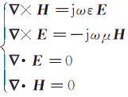 | (6-1)
显然，上述方程组中仅含有两个未知矢量，因此可以通过消元法去除其中的一个，得到 关于另一个矢量的偏微分方程。如果选择求取有关电场强度矢量所满足的方程，则可以对

158  电磁场与电磁波(第4版)

电场强度的旋度方程(麦克斯韦第二方程)两边同时取旋度，得 V×V×E=V× ( 一jwμH)=-jwμ(V×H)
考虑到▽ ·E=0, 将矢量恒等式▽×▽×E =▽(▽·E)-▽²E=-V² E 代 入 上 式 左 端 ，
并将式(6- 1)中的▽×H=jweE 代入上式右端，可得电场强度的齐次亥姆霍兹方程如下：
V²E+k²E=0 (6-2)

其 中 ，k=w√ μe。 同理，可得其磁场强度所满足的齐次亥姆霍兹方程如下
V²H+k²H=0 (6-3)
从以上推导可以看出，亥姆霍兹方程包含了时谐电磁场麦克斯韦方程及其辅助方程的 基本信息，完整地反映了时谐电磁场中各场量之间的相互制约关系。因此，亥姆霍兹方程是 揭示电磁波基本规律的关键。
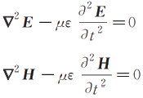
同理，根据式(5- 12)可以得到在无源(J=0) 的理想介质中，电场和磁场的波动方程如下
(6-4)

(6-5)
波动方程的解表示了时变电磁场将以波动的形式传播，即电磁波。式(6- 2)和式(6- 3) 分别是式(6-4)和式(6- 5)的复数形式，它们还表示了电场和磁场的解耦。研究电磁波的传 播问题可以归结为在给定的边界条件和初始条件下求解式(6 - 4)和式(6 - 5)或式(6 - 2)和 式(6-3)的问题。
在直角坐标系下，式(6-2)或者式(6- 3)所示的矢量二阶偏微分方程可以转化为对三个 标量偏微分方程的求解，即对式(6-2)有
V²E,+k²E,=0
V²E,+k²E,=0
V²E₂+k²E₂=0
为简化求解过程，先引入一种最基本的电磁波形式，即均匀平面波。
在同 一 时刻，电磁场量相位相同的点所构成的面为等相位面(波阵面);等相位面为无 限大平面的电磁波称为平面波，而所谓均匀平面波就是等相位面上场量均匀分布的平面波。 也就是说，对平面波而言，如果场量在等相位面上不仅相位相同，而且其幅度和方向也相同， 则该平面波就是均匀平面波。等相位面的传播速度为相速度。
上述有关均匀平面波的定义虽然简单，但它仍然具备许多非常有利于亥姆霍兹方程求 解的特性 。
首先，根据波动的基本特点可知，在波的传播方向上，不同位置处的场量在同一 时刻的 相位是不同的，因此均匀平面波的等相位面必然与波的传播方向垂直。换句话说，在某一 时 刻，均匀平面波某场量的相位、方向、振幅只沿波的传播方向随空间位置而变化，在与传播方 向垂直的无限大平面内则必然分别相等。
另外，将式(6- 1)中的两旋度方程写成直角坐标系中各分量的标量形式为
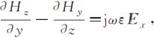
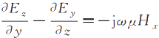

第6章 无界媒质中的均匀平面波 159

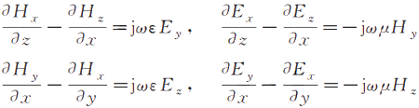
如果假设某均匀平面波沿z 轴正方向传播，考虑到均匀平面波场量的相位、方向、振幅 只会沿传播方向(z 轴方向)随空间位置而变化，上述表达式中诸场量对x 和y 的偏微分必 然等于零，即
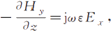
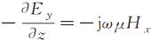
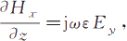
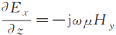
E₂=0, H₂=0
显然，均匀平面波在传播方向上并没有纵向场分量存在。这种在传播方向上没有场分 量存在的电磁波也被称为横电磁波(TEM)。
如上所述，均匀平面波具备许多优良特性，但从严格意义上讲，这种波其实并不存在，因 为与传播方向垂直的无限大等相位平面上场量的均匀分布将导致能量的无限大，这显然是 不合理的。尽管如此，通过它仍然可以了解到电磁波的许多性质，而且它对许多实际问题的 分析也很有借鉴意义。例如，在距离波源足够远的地方所遇到的电磁波就可以被近似看作 均匀平面波。
不失一般性，假设某均匀平面波沿 z 轴正方向传播，其等相位面与xOy 平面平行，等相 位面上均匀分布的电场仅有x 分量。显然，该均匀平面波电场强度所满足的亥姆霍兹方 程，可以从如式(6-2)所示的复数矢量偏微分方程简化为对 E,(z) 的复数标量常微分方程
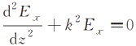
求解上述二阶常微分方程得其通解为
E,=Aeik²+Be²
因为待求量E, 为复数，所以上式中的系数A 、B 也应该是复数，因此可将其分别记为 A=Eoe 、B=E%e, 即上述通解可转化为
E,=E。ee⁻k²+E′eeik2
其中，E。和 E。作为幅度都是不小于零的实数，而φ和φ′则是z=0 位置处的初始相位。可 将上述复数形式的解转化为相应的瞬时值表达式，即
E,=E₀cos(wt—kz+φ)+E'₀cos(wt+kz+φ′) (6-6)
式(6-6)也是式(6-4)的解。对上述表达式中的E₀cos(wt—kz+φ) 而言，它在t₁ 时刻、 z₁ 位置处所对应的电场强度为
E₁=eE₀cos(wt₁—kz₁+φ) (6-7)
当经过△t 时间之后，上式所对应的等相位面的位置坐标变为z1+△z, 则 wt₁—kz1+φ=w(t₁+△t)—k(z1+△z)+φ
即

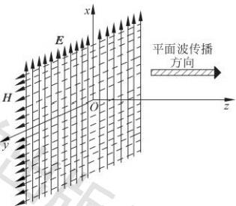
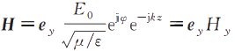
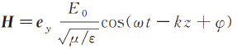
其对应的瞬时值表达式为

160 电磁场与电磁波(第4版)

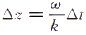
显然，经过△t时间之后，等相位面也沿z轴运动了△z,即式(6-7)所代表的电磁波是沿 z轴方向传播的。另外，从式(6-7)不难发现，其指代的电场强度在任意一个垂直于z轴的无 限大平面上都具有相同的相位、幅度和方向，即上述解完全符合之前对均匀平面波的描述。
同理，分析式(6-6)中的另一部分E%cos(wt+kz+φ′)可知，其代表的是沿-z轴方向 传播的均匀平面波。显然，这与之前对均匀平面波沿z轴方向传播的假设不符，因此E必 须取为0,故沿z轴方向传播的均匀平面波的电场强度的复数形式和瞬时值表达式为
E=eEoe9e⁻ik²=e₂E (6-8)
E=e E₀coswt—kz+φ) (6-9)
其中，幅度E。为不小于0的实数，而φ则是z=0位置处的初始相位。将式(6-8)代入 式(6-1),通过电场强度的旋度方程可导出其对应的磁场强度的表达式，即
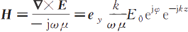
将k=w √ μe代入上式可得
(6-10)

(6-11)
综上所述，沿z轴正方向传播的均匀平面波，其
等相位面与xOy平面平行，等相位面上均匀分布的 图6-1沿z轴方向传播的均匀平面波 电场仅有x分量，磁场仅有y分量，如图6-1所示。
但是，这种形式只是平面波的一个特例。

6 . 1 . 2 理 想 介 质 中 均 匀 平 面 波 的 特 性
如上所述，对理想介质内无源区域中沿z轴方向传播的均匀平面波而言，其电场和磁
场的表达式如式(6-8)～式(6-11)所示。下面以此为基础，分析均匀平面波在理想介质中传 播的特性及相应的参数。

1.周期性及其相应参数
在如式(6-9)、式(6-11)所示的场量表达式中，余弦函数的出现意味着场量会随着时间 自变量t和空间自变量z作周期性的变化，对应的wt和kz分别称为时间相位和空间相位。
将场量的时间相位变化2π所经历的时间定义为波的时间周期T(简称周期),即
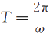 | (6-12)
其单位为秒(s)。根据周期的定义不难理解，其倒数为频率f,即单位时间内场量变化所经 历的周期的个数
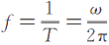 | (6-13)

第6章 无界媒质中的均匀平面波 161

其单位为赫兹(Hz) 。w 作为角频率在数值上等于频率f 的2π倍，从物理意义上则代表单 位时间内场量相位的变化，即
(6-14)
其单位为弧度/秒(rad/s)。
同理，式(6-9)、式(6-11)中的余弦函数随空间自变量 z 作周期性的变化，其变化的快慢 可以通过电磁波沿传播方向传播单位距离所引起的空间相位变化，即相位常数(又称相移常 数)β来表示
β=k (6-15)
显然，理想介质中波的相位常数就等于参数k, 其单位为弧度/米(rad/m) 。k 又称为波数。
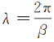
另外，为了表征波随z 变化的周期性，可将场量的空间相位变化2π所对应的传播方向 上的位移定义为波长λ,即
(6-16)
显然，波长又可以视为空间周期，其单位为米(m), 而β又称为空间频率。将式(6-15)和k=
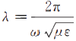
w √ μe代入上式，可得
(6-17)
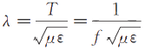
将式(6-12)和式(6-13)代入上式，可得
(6-18)
2. 相速度
如6.1.1节所述，在t₁ 时刻、z₁ 位置处的电磁波经过△t 之后运动到了z₁+△z 位置， 其中，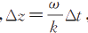,因此不难得到其等相位面沿传播方向(z 轴方向)传播运动的速度，即相速度
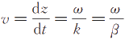 (6-19)
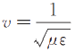
其单位为米/秒(m/s) 。 将 k=w√μe代入上式，可得理想介质中均匀平面波相速度的表达式，即
(6-20)
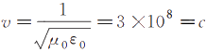
显然，如果理想介质的ε、μ不随频率变化，则在其中传播的平面波的相速度与频率(或波 长)无关，即无色散现象；此时该理想介质属于非色散媒质。另外，如果将μo、ε。代入上式，则
(6-21)
即真空(自由空间)中均匀平面波的相速度等于光速。
一般认为在微波频率以下理想介质是近似无色散的，但是，在高频情况下，理想介质的 ε、μ可能会随频率变化，在其中传播的平面波的相速度与频率(或波长)有关，则存在散现 象，该种介质为色散媒质。显然，在真空中不会存在色散现象。
将式(6-20)代入式(6-18)可得速度、波长、频率之间的关系式为
v=λf (6-22)

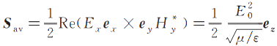

162 电磁场与电磁波(第4版)

3.坡印亭矢量与能量密度
利用式(5-30)所示的复坡印亭矢量，可以计算上述理想介质中均匀平面波的平均功率 密度，即
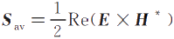
将式(6-8)和式(6-10)代入上式可得
(6-23)
显然，理想介质中的均匀平面波在传播过程中不仅各场量的幅度没有发生变化，其平均 坡印亭矢量也是常数。因此，理想介质中的均匀平面波是没有能量损失的等幅波。
除此之外，根据式(6-9)和式(6-11)还可以计算出该均匀平面波所对应的时谐电磁场中 电场和磁场的能量密度的瞬时值表达式，即
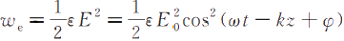
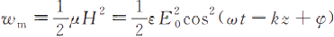
显然，对理想介质中的均匀平面波而言，其对应的时谐电磁场中任意位置处的电场和磁 场的瞬时能量密度总是相等的(易理解，两者的时间平均值也相等)。

4.波阻抗
为了能够直观地表达出电场强度和磁场强度之间的幅度和相位关系，可利用式(6-8)和 式(6-10)计算出其复数振幅之比，即
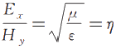 (6-24)
显然，上述比值仅与媒质的电磁参数有关，因此被定义为媒质的波阻抗或者本征阻抗， 其单位为欧姆(Ω)。
将μo、ε。代入式(6-24)可得真空中波阻抗为  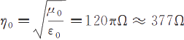 |  |  | (6-25)
即真空中的波阻抗为377Ω。
与真空中的情况类似，任一理想介质的波阻抗也都是实数。也就是说，对理想介质中传播 的均匀平面波而言，其电场矢量和磁场矢量是同相位的，电场和磁场是一种相互伴随的关系。
推而广之，利用波阻抗反映电场、磁场之间幅度和相位关系的特点，并结合其具体的传 播方向eg,可对均匀平面波中的电场强度、磁场强度建立如下关系式：
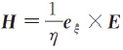 | (6-26) | x
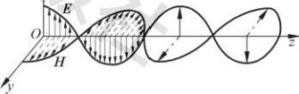
E=ηH×eg (6-27) 根据上式不难发现：对理想介质中沿z轴方
向传播的均匀平面波而言，其电场矢量、磁场矢量 和传播方向三者之间是相互正交的，如图6-2所
示，这种波又称为横电磁波(TEM)。 图6-2电场、磁场和传播方向相互正交

第6章 无界媒质中的均匀平面波 163

例题6-1 自由空间中均匀平面波的电场强度表达式如下：
E=12πcos(wt+πz)ex V/m
试分析：
(1)波的传播方向、相速度和波阻抗；
(2)波长；
(3)频率；
(4)磁场强度；
(5)平均坡印亭矢量。
解(1)等相位面(相位固定为φ)上任意一点的相位相同，即 wt+πz= 常数
显然，随着 t 的增大，z 必须逐渐减小才能确保相位不变，即该电磁波是沿-z 轴方向 传播的。另外，由于该平面波在自由空间中传播，其相速度和波阻抗的大小分别等于
v=c=3×10⁸m/s
η=70=120πΩ
(2)波的相位常数β=π,因此其波长为
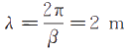
(3)由于自由空间中均匀平面波的相位常数β=π,而且 β=w√2oEo
因此，频率为
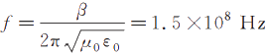
(4)因为平面波沿-z 轴方向传播，根据式(6-26)则将磁场强度表示为
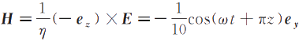
(5)根据平均坡印亭矢量的计算式可得
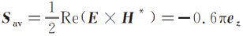
例题6-2 自由空间中均匀平面波的波长为18 cm, 如果将其置于某种理想介质中，发 现其波长会变为9cm 。 假设该理想介质为不导电的非磁性介质，试确定该电介质的相对介 电常数。
据式(6-18)可知，无限大空间中均匀平面波的波长与频率、材料的电磁参数有关， 因此有
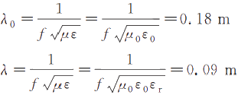
对比上述两式不难计算介质的相对介电常数，即
Er=4

164 电磁场与电磁波(第4版)

6 . 1 . 3 理 想 介 质 中 均 匀 平 面 波 的 一 般 表 达 式
前面讨论了在理想介质中沿z轴方向传播、电场强度和磁场强度矢量平行于坐标轴的 均匀平面波的情况，如图6-1所示。接下来将就其一般表示形式展开具体分析。

1.沿z轴方向传播的均匀平面波的一般形式
基于前面的讨论可知：理想介质中沿z方向传播的均匀平面波，其电场矢量和磁场矢
量必须相互垂直，而且纵向分量为零。可见，如图6-1所示的均匀平面波只是符合上述要求 的一个特例；一般情况下，其电场强度的复数形式为
E=(e₂Ezoe⁴²+e,Eyoe49)e⁻ik²=E。e⁻ik (6-28)
其中，E。所代表的就是坐标原点(z=0)处的电场强度(包括幅度、相位和方向),也称为复 振幅。另外，上式所对应的瞬时值形式为
E=eEzocos(wt—kz+qx)+e,Eyocos(wt—kz+qy) (6-29)
注 意 ：上式中的E₂ 。和E,分别作为电场强度在x和y轴上的幅度分量，都为不小于 零的实数，而φ和φ、则分别表示各分量在z=0处的初始相位。
例题6-3频率为100 MHz的时谐均匀平面波在各向同性的均匀、理想介质中沿一z
轴方向传播，其介质特性参数分别为e=4、μ=1、σ=0。设电场的取向与x和y轴的正方
向都成45°角，而且当t=0,z=1/8m时，电场的大小等于其振幅值，即 √2×10⁻⁴V/m。求： 电场强度和磁场强度的表达式。
解 依据题意，并结合沿—z轴方向传播的均匀平面波的一般形式可得
E=(e₂Ezoe²+e,Eyoe)e“²=E6ek
其中，E和E,分量的初始相位和幅度都应该对应相等，否则其电场取向将无法保证与x 和y轴的正方向都成45°角，即
⑨x=4y=90
Ez₀=Ey=E₀
因此，其电场强度的表达式可以简化为
E=(e+e,)E。eke0
根据媒质的电磁参数，得其相位常数和波阻抗分别为
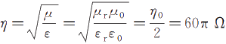
由于在t=0, 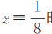时，电场强度的大小为 √ 2×10⁻⁴,因此
√ZEo= √2×10⁻⁴, | 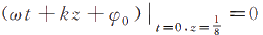
将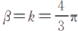代入上式可得  E。=10⁻⁴,  即电场强度的表达式为 |  | 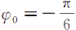

第6章 无界媒质中的均匀平面波 165
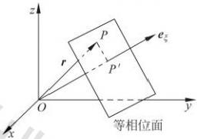
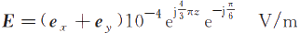
由式(6-26)可得其磁场强度如下
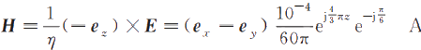/m
2.沿任意方向传播的均匀平面波的一般形式
在周期、频率、波长、相位常数、相速度、波阻抗等方面，理想介质中沿任意方向传播的均
匀平面波和沿z轴方向传播的均匀平面波没有区别。但是，传播方向的变化会在如下两个 方面对场量的表达式产生影响。
第一，均匀平面波的场量与传播方向是垂直的，因此对沿任意方向传播的均匀平面波而 言，其电场和磁场的方向将不再被限制在xOy平面内，即场量的一般表达式里会出现沿x、 y、z轴的三个分量；
第二，因为均匀平面波的等相位面必须和传播方向垂直，所以对沿z轴方向传播的平 面波来说，z坐标相同的点构成的平面可用来表示等相位面；但是对于沿任意方向传播的 均匀平面波，等相位面的表示必须随之做出修改，即等相位面与x、y、z坐标有关。
如图6-3所示，设理想介质中某均匀平面波沿任意方 向eg传播，经过坐标原点O沿传播方向矢量eg的射线与
任一观察点P(位移矢量为r)所在的等相位面相交于P′ 点。考虑到P点所在的等相位面和波的传播方向eg垂直， 因此OPP′构成一个直角三角形。OP′可以表示为
OP′=r ·eg
对理想介质中的均匀平面波而言，与上式对应的相位 滞后量为
图6-3沿任意方向传播的
均匀平面波
△φ=k ·OP′=keg ·r=k ·r
式中，矢量k也称为波矢量，其大小等于相位常数，方向与波的传播方向一致。结合式(6-28) 和上式可得沿任意方向传播的平面波的电场强度的复数形式如下：
E=E₀ek ·r (6-30)
在直角坐标系中，假设上式中波矢量k、位移矢量r和复振幅E。表示为k=ßeg=keg= e₂k₂+e₃k,+egk₃ 、r=e, x+e,y+e₂2、E₀=e₂E₂oe²+e,E₃oe⁹+eE₂e°,将其代入
式(6-30)可得
E=E₀eik=(e₂Egoe⁹+e,E₃e+e₂Eoe°=)eiC,₂x女， y+女.3)
如前所述， E₂₀ 、E和E₂ 。分别为电场强度在x、y和z轴上的幅度分量，均为不小于零 的实数，而qx、φ,和φ2则分别表示各分量在z=0处的初始相位。其对应的瞬时值表达式为
E=eEz cos[wt— (k₂x+kyy+k₂2)十φx]+
e,Eyocos[t—(kzx+kyy+k₂2)十φy]+
e₂E₂0cos[wt—(kzx+kyy+k₂z)+φ₂]
另外，理想介质中沿任意方向传播的均匀平面波的其他场量的表达式与上式类似，在此 不再一一描述。
例题6-4自由空间中均匀平面波的磁场强度表达式如下
H=( — exA+ez4)ez十32) A/m

166  微课视频 | 电磁场与电磁波(第4版)  试分析：  (1)波矢量k和波长；  (2)常数A;  (3)电场强度；  (4)平均坡印亭矢量。  解(1)依据题设给出的磁场强度可得其空间相位为 k ·r=π(4x+3z)  显然，其波矢量为  k=4πex+3πe2  由于波矢量的大小等于相位常数，方向就是波传播的方向，因此 β=|k |=5πrad/m  波长为  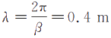  (2)波矢量的方向代表了电磁波传播的方向，因此传播方向为  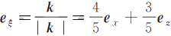  考虑到均匀平面波是横电磁波，磁场方向与传播方向垂直，因此  由此可得  A=3  (3)由于上述均匀平面波在自由空间中传播，因此波阻抗为120π。由式(6-27)可得  (4)结合前面分析得到的电场强度和磁场强度，可得平均坡印亭矢量为  6 . 2 电 磁 波 的 极 化  在6.1节介绍了平面波的一些特性参数，除此之外，场矢量随时间变化的特性也非常重 要。为此，可以将电磁波场矢量随时间变化的规律定义为电磁波的极化。另外，在光学中， 波的极化也称为偏振。电磁波的极化被广泛应用于电子工程和光学领域，例如，在雷达目标 探测技术中，利用目标对电磁波散射过程中改变极化的特性实现对目标的识别；在无线电  技术中，利用天线发射和接收电磁波的极化特性，可实现最佳无线电信号的发射和接收；在 光学工程中，利用材料对于不同极化波的传播特性设计光学偏振片，等等。  考虑到同一平面波电场强度和磁场强度的关联性，可以利用电场强度来分析整个电磁 波的极化特性。据此可将电磁波的极化具体定义为电磁波的电场强度的末端(大小和方向) 随时间变化而形成的轨迹形状。

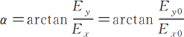
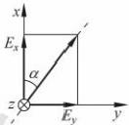
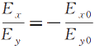
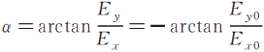

第6章 无界媒质中的均匀平面波 167

电磁波的极化状态一般都是椭圆极化，但在某些特殊条件下会形成线极化或者圆极化； 在椭圆极化或者圆极化的情况下，不仅其轨迹随时间旋转的方向(顺时针或者逆时针)会有
所不同，而且该结果还会因观察角度的不同而异。下面以理想介质中沿z轴方向传播的均 匀平面波为例，分析电磁波的极化特性。

6.2.1 线极化
如式(6-29)所示，均匀平面波的电场强度沿x、y轴方向分量的表达式分别为
E=Eocos(wt—kz+φx)
E,=Eyocos(wt—kz+φy)
当9x=φ,时，有
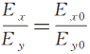
即此时电场强度沿x、y轴方向分量之间的比值不会随时间变化，电场强度与x轴的夹
角为
(6-31)
显然，α为常数。电场强度末端的轨迹为一条与x轴成夹角为α的 直线，如图6-4所示，因此该种极化方式也称为线极化(电场矢量方向在 一、三象限)。
除此之外，当l4x-φ,l=π时，电场强度沿x、y轴方向分量之间的 比值也不会随时间变化，即
图6-4线极化

而该电场强度与x轴夹角为
(6-32)
显然，该电磁波也属于线极化波(电场矢量方向在二、四象限)。
综上所述，对沿z轴方向传播的均匀平面波而言，当lqx-φ,I=0或者lqx-φ,I=π 时，就可以认定它为线极化波。

6.2.2 圆极化
根据式(6-29),如果 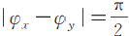且E₂₀=E₃o=E,则该电场强度的幅度为
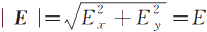
显然，上式表明该电场强度的幅度大小不会随时间变化。另外，该电磁波电场强度与x 轴夹角α的正切值可以表示为
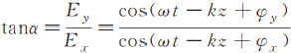  如果 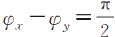,即E分量超前E,分量90°,则由式(6-33)得 | (6-33)

168 电磁场与电磁波(第4版)
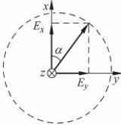 | 可见，夹角α会随着时间t的增大而逐渐增大，即如果从如  图6-5所示沿着电磁波传播的方向去观察，该电场强度以角频率w  作顺时针旋转；又因为电场强度的大小不变，故电场强度末端的轨 迹为一个圆，称为右旋圆极化。  同理，如果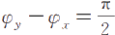,即E分量滞后E,分量90°,则由
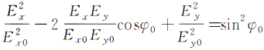
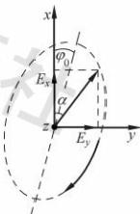
图6-5圆极化 式(6-33)得
可见，夹角α会随着时间t的增大而逐渐减小，即如果从如图6-5所示沿着电磁波传播 的方向去观察，该电场强度以角频率w作逆时针旋转；同样，电场强度的大小不变，电场强 度末端的轨迹也为一个圆，称为左旋圆极化。
注意：上述规定适用的前提是从沿(顺)着波传播方向的视角去观察，否则结论正好相 反(光学中，一般迎着波的传播方向观察)。也可以规定电场强度的旋转方向与传播方向呈 右手螺旋关系为右旋极化，旋转方向与传播方向呈左手螺旋关系为左旋极化。
综上所述，对沿z轴方向传播的均匀平面波而言， 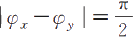且E₂o=E,。是形
成圆极化波的前提条件；而φπ和φ,之间的大小关系则更进一步地决定了其左旋和右旋 的情况，即沿着波的传播方向去观察，如果qπ>φy(E超前E,)对应右旋；如果φ<φy
(E,超前E)对应左旋。考虑到三角函数的周期性，所谓相位超前或者滞后不应超过π,即
⑨x-9y=φ₀ ∈[一 π,π]。
6 . 2 . 3 椭 圆 极 化
仍然以式(6-29)给出的沿z轴方向传播的均匀平面波为例，设E≠E,,在E、E,的 表达式中消去t,则其E分量和E,分量满足如下的椭圆方程
(6-34)
其中，φx-4y=40。显然，在没有任何前提要求的情况下，上述电场强度末端的轨迹形 状为椭圆(如图6-6所示),即该电磁波为椭圆极化波。
另外，当40=0或者φo=±π时，式(6-34)可转化为直线方程，对
应线极化；当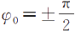且E₂₀=E,时，式(6-34)又可转化为圆方程， 对应圆极化。可见，除某些特殊条件下会形成线极化和圆极化之外，一 般的电磁波都属于椭圆极化波。
最后，虽然上述对电磁波极化的分类及判断方法都是基于沿z轴 方向传播的均匀平面波而展开的，但考虑到直角坐标系中三个坐标轴
方向之间满足右手螺旋关系，因此对沿其他方向传播的均匀平面波，也图6-6椭圆极化

169


电磁波极化旋向判断的方法——追赶法：令拇指指向平面波的传播方向，四指由相位 超前的分量向相位落后的分量弯曲(相位超前的分量追赶落后的分量，相位差小于180度), 如果为右手关系则为右旋极化波，为左手关系则为左旋极化波。对于沿任意方向传播的平 面波，规定一个参考入射面，其电场矢量可以分解为平行极化分量和垂直极化分量(或其他 两个分量),仍然按照上述追赶法判断。
第6章 无界媒质中的均匀平面波
可以类比、参照上述方法进行分析判断。
由于随着传播距离的增加，空间相位越来越滞后(见9.1节),为便于对电磁波极化旋向 的分析，下面介绍追赶法。
例题6-5 指出下列各均匀平面波的极化方式：
(1) 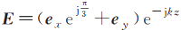
(2)E=(e,-je2)e⁻kx
(3)E=(3ez—j2e,)ek²
(4) 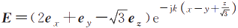
解 (1)该均匀平面波沿z 轴正方向传播，虽然E 和E, 分量的幅度相等且前者的相
位超前后者的相位，但两者的相位差并不 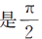,因此该波属于右旋椭圆极化波；
(2)该均匀平面波沿x 轴正方向传播，其 E, 和 E₂ 分量的幅度相等，而且前者的相位 超前后者,因此该波属于右旋圆极化波；
(3)该均匀平面波沿—z 轴方向传播，因为其E 和 E, 分量的幅度不同，前者的相位 超前后者 ,故该波属于左旋椭圆极化波；
(4)该均匀平面波各分量间的相位相同或者相差π,因此该波应该属于线极化波。

6.2.4 极化波的合成与分解
电磁波的极化有着重要的意义。例如，收音机的天线调整到与入射电场强度矢量平行 的位置，才能获得最佳收听效果。此时，收音机天线的极化状态与入射电磁波的极化状态匹 配。在很多情况下，系统必须利用圆极化才能进行正常工作，例如，飞行器在飞行过程中，其 状态和位置在不断地改变，其天线的极化状态也在不断地改变，如果利用线极化的电磁信号 来遥控飞行器，在某些情况下飞行器的天线可能会收不到地面的信号从而造成失控。因此， 火箭、卫星等通信系统的天线和地面天线均采用圆极化方式工作。在现代战争中，也都是采 用圆极化天线进行电子侦查和实施电子干扰。
任何一个线极化波都可以表示成旋向相反、振幅相等的两圆极化波的叠加，因此，不同 取向的线极化波都可以利用圆极化天线收到。两个线极化波可以合成其他形式的波或新的 线极化波，任意一个椭圆极化波或圆极化波可分解成两个线极化波的合成；任何一个椭圆 极化波也可以表示成旋向相反、振幅不等的两圆极化波的叠加。

1. 线极化波的构成
两个彼此正交，时间相位相同的极化波，其合成仍为线极化波，即

170  电磁场与电磁波(第4版)

E=e E₀cos⁰+e,Eosinθ=eEzo+e,Ey₀
线极化波可以由旋转方向相反的两个相同的圆极化波构成，即 E=(e,+je)+(ex—jey)
2. 圆极化波的构成
两个彼此正交，时间相位相差90°,幅度相等的线极化波，其合成为圆极化波，即
E=(ex+jey)/√2
3. 椭圆极化波的构成
两个彼此正交，时间相位相差90°,幅度不等的线极化波，其合成为椭圆极化波。两个 幅度不等，反方向旋转的圆极化波，可合成椭圆极化波；如果幅度相等，则构成线极化波，即
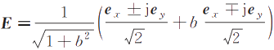
其中，b 为常数。
6.2.5 电 磁 波 的 极 化 与 天 线 的 极 化 方 式
在通信系统中，电磁波是通过天线进行发射和接收的。天线的极化特性是以天线辐射 的电磁波在最大辐射方向上电场强度矢量的空间取向来定义的，是描述天线辐射电磁波矢 量空间指向的参数，即天线的极化方式与其在最大辐射方向上辐射的电磁波的极化方式相 同。根据天线的互易原理，同一天线作为发射或接收电磁波时的基本特性参数是相同的， 一 般天线都具有可逆性，即同一副天线既可用作发射天线，也可用作接收天线。
天线的极化方式也分为线极化、圆极化和椭圆极化。在天线工程中，通常取地面为参 考，因此对于线极化而言，将电场矢量与地面垂直的极化称为垂直极化，而将电场矢量与地 面平行的极化称为水平极化(这不同于7.3节所介绍的平行极化波和垂直极化波)。线极化 波可由一个其上电流沿一个方向的线天线或一个口面电场强度沿同一个方向的面天线产 生，例如电基本振子、面天线、工作于TE10 模的喇叭天线等。圆极化波可由两个幅度相等， 相位差为90°的正交线极化波合成产生，例如螺线天线、微带圆极化天线等；而理想的圆极 化波很难实现，因此通常情况下都是椭圆极化波。
为了实现电磁波的最佳接收效果，在工程中需要考虑发射天线与接收天线的极化匹配。 以基本电振子为例，其在入射电磁波的作用下产生的感应电动势为
8in=le|E₁IKe₁,e₂>
其中，1。为接收天线的有效长度，E₁ 为来波电场矢量，e₁ 为 E₁ 的单位矢量(极化方向单位 矢量),e2 为接收天线极化方向的单位矢量，在上式中考虑到收发天线的互易性采用了内 积，即e₁ 和 e2 的内积表示为
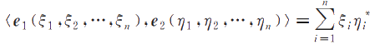
其中，*表示共轭复数。根据电路理论，在电路匹配时的最大接收功率为
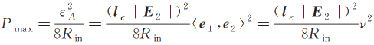
其 中 ，R:n 为接收天线的输入电阻，v=<e₁,e2>² 为极化失配因子。对于线极化，设θ为e₁

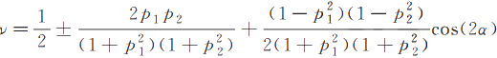
第6章 无界媒质中的均匀平面波  171
和 e2 之间的夹角，则v=cos²0。
可见，垂直极化波要用具有垂直极化特性的天线来接收，水平极化波要用具有水平极化 特性的天线来接收，此时θ=0,v=1, 称为极化匹配。如果收发天线的极化方式一个为垂直 极化，另一个为水平极化，则θ=π/2,v=0, 此时会完全接收不到信号，称为完全极化失配。 也就是说，在极化匹配时，才可能实现最佳无线信号的发射和接收；垂直极化天线不能接收 水平极化天线发射的电磁信号，反之亦然，或者说垂直极化天线和水平极化天线具有最好的 隔离度，此时又称为正交极化，或极化完全隔离。
同样，对于右旋圆极化天线而言，设其极化方向的单位矢量为e₂=(ex—jey)/√2; 如果来 波为右旋圆极化电磁波，其极化方向的单位矢量为e₁=(ex-je,)/ √2, 则 v=<e₁,e2>²=1,
此时极化匹配；如果来波为左旋圆极化电磁波，其极化方向的单位矢量为e₁=(ez+jey)/√2,
则 v=<e₁,e2>²=0, 为正交极化，即完全极化失配。可见，右旋圆极化波要用具有右旋圆极 化特性的天线来接收，左旋圆极化波要用具有左旋圆极化特性的天线来接收，此时极化匹 配。但是圆极化波和椭圆极化波可以被各种线极化天线接收，反之亦然。在通信和雷达中 一般采用线极化天线，但如果通信的一方存在剧烈摆动或者高速运动，则收发双方应该采圆 极化天线，例如GPS 接收机就是采用圆极化天线以保证接收效果。因此，圆极化天线在通 信、雷达、电子对抗、电子侦察等方面有着重要的应用。
在一般椭圆极化的情况下，若接收天线椭圆极化的轴比为p₁, 来波椭圆极化的轴比为 p₂, 两者长轴之间的夹角为α,则极化失配因子为
显然，0<v<1 。 其中，当旋向相同时取正号，旋向相反时取负号。

6 . 3 导 电 媒 质 中 的 均 匀 平 面 波
与理想介质不同，导电媒质在电磁场的作用下会形成传导电流，由此造成的焦耳热损耗 会使得电磁波在导电媒质中传播时伴随着能量的衰减等特殊现象，相应的传播特性和参数 也会与理想介质情况下有所区别。本节将以导电媒质中沿 z 轴方向传播的均匀平面波为 例，讨论导电媒质中电磁波的传播问题。

6.3.1 导电媒质中的波动方程与均匀平面波
对线性、均匀、各向同性的导电媒质而言，其无源区域内时谐电磁场所满足的复数麦克 斯韦方程(组)的微分形式如下
V×H=J+joD
V×E=-jwB
▽·D= 0
▽·B= 0
将 J=σE 、D=εE 、B=μH 等特征方程代入上式，可得

微课视频

172 电磁场与电磁波(第4版)
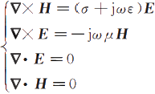 | (6-35)
对比式(6-1)和式(6-35)发现，除了磁场强度旋度方程的右端有区别之外，其他方程都 完全一样。因此，为方便求解，可将式(6-35)变形如下：
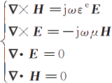 | (6-36)
其中，e称为等效复介电常数，其表达式如下：  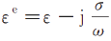 | (6-37)
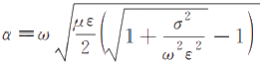
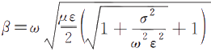
显然，从形式上看式(6-36)与式(6-1)相同，因此对导电媒质中的时谐电磁场，其电场强 度的复数形式所满足的亥姆霍兹方程与式(6-2)类似，有
V²E+w²μe⁸E=0 (6-38)
与6.1节类似，仍然假设上述时谐电磁场对应于沿z轴方向传播的均匀平面波，电场仅 有E,分量，则式(6-38)可简化为如下标量常微分方程
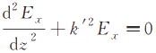 (6-39)
其中，k′=wμe°,将式(6-37)代入k’的表达式可得
k′=w √ μe= √w²μe-jo μo
如果令
k=w √ μe⁸=—j(a+jβ) (6-40)
则

(6-41)

(6-42)
显然，上述α和β都是大于零的实数。式(6-39)的通解如下：
E=Ae⁻k²+Bek²
如果将式(6-40)代入上式可得
Ez=Ae-(a+jB)²+Be(a+jB)²=Ae“ei²+Be²eiB2
考虑到上述表达式给出的是电场强度解的复数形式，因此其中的系数A、B也应该取 为复数。如果将A和B分别表示为E₀e9、E%e,则上式可转化为
Ex=E。ee⁻“²ei²+E'ee²ei²²
其中，E。和E%为不小于零的实数，而φ和φ则是z=0位置处的初始相位。将上述复数形

第 6 章 无 界 媒 质 中 的 均 匀 平 面 波 173

式的解转化为相应的瞬时值表达式，即
Ez=E₀e“²cos(wt—βz+φ)+E'oe²cos(wt+βz+φ′)
与6 . 1 . 1节中的分析类似，上式右端第 一 项所代表的是沿z 轴方向传播的波，而第二项 则 代 表 的 是 沿 -z 轴方向传播的波。现仅取第 一 项，即沿z 轴方向传播的均匀平面波的电 场强度复数形式和瞬时值表达式为
E=e₂E,=e₂E 。eea²e-i²=e₂E 。ee(a+jB)z (6-43)
E=exE,=exE₀e⁻“²cos(wt—βz+φ) (6-44)
将式(6-43)代入式(6- 36)中的电场强度的旋度方程，可推导出其对应的磁场强度的表 达式为
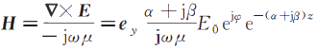
将式(6-40)代入上式可得
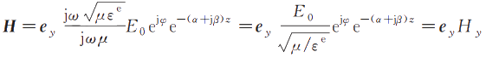
(6-45)

尽管上述分析过程是以沿z 轴方向传播、电场仅有 x 轴分量的均匀平面波为基础展开 的，但其所得结论对线性、均匀、各向同性的稳定媒质中传播的均匀平面波，甚至沿任意方向 传播的均匀平面波都具有参考价值，即补充其沿各坐标轴的其他可能分量以后，即可得到导 电媒质中均匀平面波的 一 般表达式。
6.3.2 导 电 媒 质 中 均 匀 平 面 波 的 特 性
如上所述，对导电媒质内无源区域中沿z 轴方向传播的均匀平面波而言，其电场和磁 场的表达式如式(6-43)～式(6-45)所示。显然，导电媒质中的均匀平面波仍然具备时间周 期性，其周期、频率、角频率等参数的分析和计算与理想介质中的情况类似。对其空间周期 性而言，因为相位常数表达式的变化，导电媒质中电磁波的波长、相速度等也会发生相应的 变化。不仅如此，因为导电媒质中传导电流的出现，焦耳热损耗所带来的衰减也必然会体现 在场量的表达式中，波阻抗、坡印亭矢量、能量密度等也会随之发生变化。下面就导电媒质 中均匀平面波的 一 些新的特性和参数变化展开具体的讨论。
1. 相位常数、相速度、群速度与波长
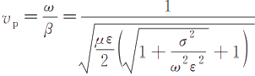
根据式(6-43),β作为反映空间相位变化的一个参数，其所代表的是电磁波在传播方向 上传播单位距离的相位变化，称为相位常数。由式(6-42)可知，电磁波的频率越高，导电媒 质的电导率越大，相位常数也会越大，电磁波的空间相位变化也越快。另外，根据式(6-44) 不难得到导电媒质中电磁波的相速度为
(6-46)

由式(6-42)可知，导电媒质中电磁波的相位常数与频率呈非线性关系，故其中电磁波的 相速度会随频率而变。此时，导电媒质中的电磁波称为色散波，导电媒质也被称为色散媒 质。对于由多个频率成分组成的信号，它在色散媒质中的传播速度无法用相速度来表征，而

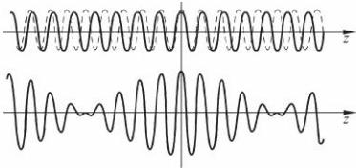
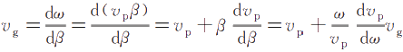

174 电磁场与电磁波(第4版)

通常用群速度来描述。
设某复合信号由两个频率相近且振幅相等的平面电磁波构成，即 E=E₀cos(w₁t一 β₁z)+E₀cos(w₂t— β2z)
其中，w₁=w+δw,β₁=β+δβ,w₂=w— δw,β₂=β— δβ,8w《w,8β《β。利用三角函数关系， 可将上式可改写为
E=Egcos(wt—βz)
其中，Eg=2E₀cos(t8u—zδβ)为振幅包络，是一个振幅缓慢变化的“简谐波”,如图6-7所示。
图6-7复合信号及其振幅包络  由上式可得等振幅面方程为  tow-≈δβ=常量  等振幅面的速度称为群速度，由上式可得群速度为  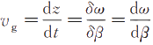  由式(6-46)和式(6-47)可以得群速度与相速度的关系为 | (6-47)
因此
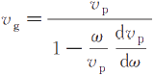
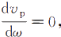
根据上式，如果 ,则vg=vp,即群速度等于相速度，无色散；如果 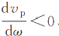,则
vg<vp,即群速度小于相速度，称为正常色散；如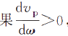,则vg>vp,即群速度大于相速
度，称为反常色散。由于群速度是波群等振幅点的传播速度，因此在真空或者色散小的媒质
中，群速度常常被认为是能(量)速度；但是，在强色散情况下，能速度与群速度显著不同，群
速度已不再具有实际意义。  最后，根据式(6-16)可得波在导电媒质中波长的表达式如下  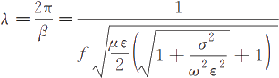  将式(6-46)代入上式可得 | (6-48)

第6章 无界媒质中的均匀平面波 175

vp=λ ·f
显然，上式与式(6-22)的形式完全一致，即无论是导电媒质还是理想介质，其波长、相速 度和频率三者之间的关系式不变。

2.衰减常数与传播常数
由式(6-44)可以看出，由于e“²的出现，电场强度将随z的增大而逐渐减小，即导电媒 质中的波为衰减波。为分析其衰减特性，可假设该平面波自z=z。传播到z=z。+l时，场
强的振幅从E₁衰减为E₂,则根据式(6-44)可得  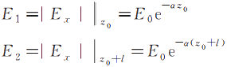  计算上述衰减量，并用奈培(NP)表示，则  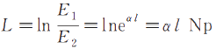 | (6-49)
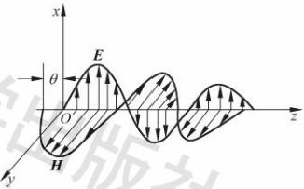
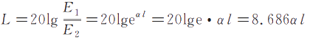
可见，波的衰减量不仅与传播距离l有关，与参数α的关系也很紧密，即α的取值越大，
衰减就越快。另外，对a而言，其大小就等于波在 传播方向上传播单位距离前后场强振幅之比的自 然对数。因此，α可以作为反映波的衰减特性的参 数，即衰减常数，其单位为奈培/米(Np/m)。另
外，根据式(6-41)可知，电磁波的频率越高、导电媒 质的电导率越大，衰减常数也越大，波的衰减就越
快。导电媒质中平面波的传播过程如图6-8所示。
除奈培以外，衰减量还可以采用分贝(dB)作 图6-8平面波在导电媒质中的传播 为单位，即
(6-50)
显然，奈培和分贝的关系如下
1 Np=8.686 dB
为了能够对导电媒质中波的传播特征进行统一的描述，定义传播常数γ如下
γ=a+jβ (6-51)
将上式代入式(6-43)可得其电场强度的复数形式如下
Ez=E。ee⁻² (6-52)

3.波阻抗
对导电媒质中的均匀平面波而言，式(6-43)和式(6-45)给出了其电场强度和磁场强度 的复数形式；通过计算两者复数振幅之比可以得到其波阻抗如下
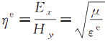  显然，导电媒质中的波阻抗是一个复数。此时，电场和磁场不再同相位。 将式(6-37)代入式(6-53)可得 | (6-53)

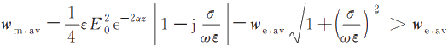
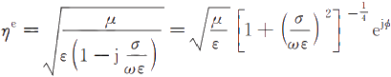

176 电磁场与电磁波(第4版)

(6-54)

其中，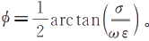显然，该波阻抗呈现出类似电感的性质，即电场会超前磁场一个角 度中。
另外，利用波阻抗反映电场、磁场之间幅度和相位关系的特点，并结合其具体的传播方向， 可对均匀平面波中的电场强度、磁场强度之间建立关系式，类似于式(6-26)、式(6-27)所示。

4.坡印亭矢量与能量密度
由式(6-43)、式(6-45)可得导电媒质中均匀平面波的平均坡印亭矢量为 |  |  | (6-55)
由上式可知，导电媒质中的均匀平面波，在传播过程中其平均功率流密度的大小按照 e-²a²衰减，显然其衰减速度较场量更快。
除此之外，根据式(6-43)还可以计算出均匀平面波所对应的时谐电磁场中电场能量密
度的瞬时值表达式，即  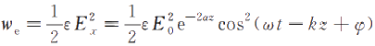  显然，其时间平均值为  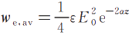  同理，对如式(6-45)所示的磁场而言，其能量密度的时间平均值为 |  | (6-56)  (6-57)
将式(6-37)代入上式，则 | 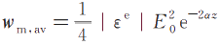
显然，对导电媒质中的均匀平面波而言，其对应的时谐电磁场中的平均磁场能量密度大 于平均电场能量密度。
综上所述，对导电媒质中的均匀平面波而言，其时间和空间的周期特性与理想介质中的 均匀平面波类似。但导电媒质中传导电流的出现使得波在传播过程中不仅相位会发生连续
滞后，幅度也会不断衰减，即传播常数不仅包括相位常数也包括衰减常数。导电媒质中波的 相速度会随频率变化(色散波);衰减常数的出现意味着导电媒质中的波是衰减波，频率越
高、电导率越大，衰减常数越大，衰减也越显著。另外，导电媒质中的波阻抗是复数，电场将 超前磁场一个角度；从能量角度来看，其平均磁场能量密度大于平均电场能量密度。
例题6-6频率为50 MHz的均匀平面波在潮湿的土壤(e=16,μ=1,σ=0.02)中传 播。试计算：
(1)传播常数；
(2)相速度；
(3)波长；

第6章 无界媒质中的均匀平面波 177

(4)波阻抗；
(5)功率密度衰减90%所对应的传输距离。
解 根据题设可知：w=2πf=100π×10⁶,σ=0.02,ε=Eoe,=16eo,μ=10=μ0,因此
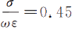
(1)将上述结果和参数代入衰减常数和相位常数的表达式(6-41)、式(6-42)可得 a=0.92 Np/m,β=4.29 rad/m
因此，其传播常数为
Y=0.92+j4.29
(2)相速度等于角频率与相位常数之比，因此
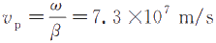
(3)波长等于常数2π与相位常数之比，因此
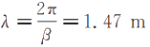
(4)将题设参数代入式(6-54)可计算其波阻抗为
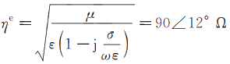
(5)损耗媒质中平面波的功率密度按照e⁻2al的规律衰减，因此其衰减90%所对应的 距离d满足如下的表达式
e-2ad=0.1
即
d=1.25 m
例题6-7海水的电导率、相对磁导率和相对介电常数分别取为4、1和81。试计算不
同频率(10 kHz、1 MHz、100 MHz、10 GHz、1000 GHz)电磁波在海水中传播的衰减常数。
解 在不同频率情况下将参数σ=4,μr=1,e=81代入衰减常数表达式(6-41)即可直 接计算出衰减常数如下：
10kHz:α=0.126π
1 MHz:a=1.26π
100 MHz:α=11.96π
10 GHz:α=26.6π
1000 GHz:α=26.7π
显然，在10 kHz～100 MHz的频率区间中，衰减常数随 √f近似线性变化，而在
100 MHz～1000 GHz的频率区间中，上述规律被打破，衰减常数趋于固定的值(26.7π),即 与频率近似无关。

6 . 3 . 3 良 介 质 与 良 导 体
如6.3.2节所述，导电媒质中的均匀平面波为衰减波，其衰减常数如式(6-41)所示。显
然，对某种材料而言，其衰减常数在不同的频率区间随频率的变化规律也会有所不同(如例 微课视频

178 电磁场与电磁波(第4版)

题6-7所述),下面将就此进行深入的分析。
当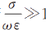 时,则  当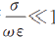 时,则 | 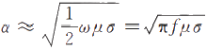  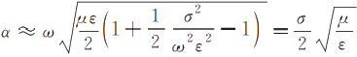 | (6-58)  (6-59)
显然，的取值对导电媒质中波的传播和衰减特性有着直接的影响。例如，对某个电 磁参数固定不变的导电媒质而言，随着频率的提高，其衰减常数将从起始阶段的随 √ ◎线性
增大逐步发展为趋于某固定值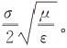
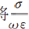
根据式(6-35)可知 是导电媒质中传导电流和位移电流的幅度之比；由于传导电流 会引起焦耳热损耗，因此可以将 作为反映导电媒质相对损耗程度的因子。损耗会导致波
的衰减，所以 会对衰减特性(衰减常数随频率变化)产生重要影响。另外，如式(6-37)所
示 ，也等于等效复介电常数的虚部和实部的幅度之比。正因如此，通常认为复介电常数
的虚部与损耗有关。在工程上为方便表述，也称为损耗角正切，即
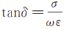 |  | (6-60)
既然媒质的相对损耗程度可以通过其损耗角正切来反映，那么根据其取值范围的不同 就可以对不同频率下的不同媒质进行分类，即
(1)tano →0:理想介质；
(2)tanδ《1:良介质(低损耗介质);
(3)tano》1:良导体；
(4)tanδ→ ∞:理想导体。
不属于上述任何一类的媒质统称为一般损耗媒质，0.01≤tano≤100是其通常的判断
标准。另外，通过上述分类标准和式(6-60)可知，同一种媒质在不同频率下可能会属于不同 的种类，因为媒质的损耗角正切不仅取决于媒质的电磁参数，也取决于频率的大小。例如， 对例题6-7中所涉及的海水而言，不难通过式(6-60)计算其在不同频率下的损耗角正切，结
果显示：在10kHz和1 MHz频率下的海水属于良导体；在100 MHz频率下的海水属于一
般的损耗媒质；而在10 GHz和1000 GHz频率下的海水则属于良介质。尽管如此，由于高 频段衰减常数很大，故潜水艇进行水下通信时常选用低频段，例如3 kHz。
因此，不能仅从媒质是良介质还是良导体的角度来确定在其中传播的电磁波的损耗大

第 6 章 无 界 媒 质 中 的 均 匀 平 面 波 179

小，例如，根据以上分析，虽然海水在高频情况下可以被视为良介质，在低频情况下可以被视 为良导体，但是，由于海水在高频情况下的衰减常数远大于低频情况下的衰减常数，故海水 在高频情况下对电磁波的损耗比低频情况下更大。
常见的几种介质材料的介电常数及损耗角正切 tanò 如表6 - 1所示。
表6-1 常见几种介质材料的e,及损耗角正切tanδ

介质材料 | 8, |  |  | tanδ
介质材料 | 60Hz | 1 MHz | 10⁴MHz | 60 Hz | 1 MHz | 10⁴MHz
泡沫聚苯乙烯 | 1.03 | 1.03 | 1.03 | <2×10⁻4 |  | 10⁻⁴
聚苯乙烯 | 2.55 | 2.55 | 2.54 | <3×10⁻4 |  | 3×10⁻⁴
聚四氟乙烯 | 2.10 | 2.10 | 2.10 | <5×10⁻³ |  | 4×10⁻⁴
聚乙烯 | 2.26 | 2.26 | 2.26 | <2×10⁻⁴ |  | 5×10⁻⁴
有机玻璃 | 3.45 | 2.76 | 2.50 | 6.4×10-² | 1.4×10-² | 5×10-³
胶木板 | 4.87 | 4.74 | 3.68 | 8×10-² | 2.8×10-² | 4.1×10-2
对理想导体而言，其内部没有任何电磁场存在，而理想介质和一般损耗媒质中波的情况 在6. 1节、6.3. 1节、6.3.2节中进行了专门的讨论。因此，接下来将就良介质和良导体内波 的传播情况进行具体展开。
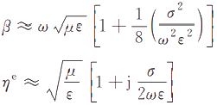
对良介质而言，其损耗角正切远小于1,因此其相对损耗程度很低，波在良介质中传播 时的损耗也相对较小，其衰减常数如式(6-59)所示。另外，其近似的相位常数和波阻抗的表 达式则如下：
(6-61)

(6-62)
利用式(6-61)给出的相位常数不难分析其波长和相速度。考虑到相位常数与频率之间并 非简单的线性关系，因此良介质仍然是色散媒质，但其色散的程度很低。另外，通过式(6-62) 可知，其电场和磁场间的相位偏差也很小，其波阻抗的大小则接近于理想介质中的情况。综 上所述，良介质中波的传播特性接近于理想介质，即除衰减常数所表征的衰减特性之外，其 他特性和参数都与理想介质中的情况非常接近。
对良导体而言，其损耗角正切远大于1,其衰减常数如式(6-58)所示，由式(6-40),其相 位常数和波阻抗则如下所示。因为
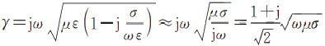
所 以
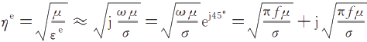
β=a≈√πfμo (6-63)
(6-64)
显然，式(6-63)给出的良导体中的相位常数与衰减常数大小相等，而且良导体是明显的 色散媒质。另外，根据式(6-46)、式(6-48)和式(6-63)很容易得到良导体中的波长和相速度

电磁场与电磁波(第4版)
180

的表达式。与良介质不同，良导体中波的上述参数很容易受到媒质电导率和角频率的影响。 最后，从式(6-64)波阻抗来看，良导体波阻抗的相位固定为45°,即电场超前磁场45°。而从 能量的角度来看，磁场的平均能量密度远大于电场的平均能量密度。
例题6-8 导体(σ=6.17×10⁷ S/m,Eo,μo) 中某均匀平面波沿一z 轴方向传播，频率为
f=1.5 MHz。如果在z=0 处的电场强度1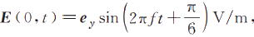,试据此写出 z<0 区域中磁场强度 H(z,t) 的表达式。
解 可以首先分析 z<0 区域中的电场强度，然后再写出其对应的磁场强度。
在导电媒质中沿一z 方向传播的均匀平面波的电场强度表达式为
E(z,t)=eyE₀e²sin(wt+βz+φ)V/m
其中，角频率w=2πf =3π×10⁶(rad/s), 而幅度E。和初始相位φ则可以根据z=0 处的电
场强度表达式来确定。将上式与 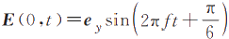比较，有
Eo=1, 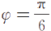
在 f=1.5 MHz频率下，导体(6=6.17×10⁷ S/m) 的损耗角正切值为
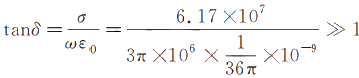
显然，该导体属于良导体，其传播常数可以通过式(6-63)获得，即 a=β=√πfjμo=1.9×10⁴
因此，z<0 区域中的电场强度可以写为
最后，根据式(6-64)可得良导体中波阻抗的表达式，即
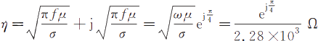
另外，结合波沿—z 轴方向传播的传播方向可以写出其磁场强度，即

6.3.4 趋 肤 效 应
根据导电媒质中电磁波的衰减特性可知，波从表面进入导电媒质越深，场的幅度就会越 小，电磁波的能量也就越弱。这种电磁波(场)的能量趋于导电媒质表面的现象称为趋肤效
微课视频
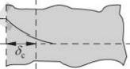
应。对良导体而言，因为其衰减常数大，损耗显著,所以趋肤效应 也会更加显著。
为了对导电媒质趋肤效应的程度进行定量地表征，引入趋肤 深度δ。,即场量幅度衰减到仅为初始值的1/e 时所对应的传播距 离，如图6-9所示。显然，根据上述趋肤深度的定义可知
图6-9 趋肤效应

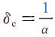
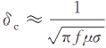
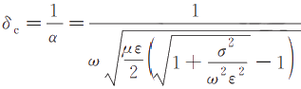
对一般的损耗媒质而言，其衰减常数如式(6-41)所示，因此其趋肤深度为
对良导体而言，其衰减常数如式(6-63)所示，因此其趋肤深度为

第6章 无界媒质中的均匀平面波 181

e。=e⁻¹
因此
(6-65)

(6-66)

(6-67)
显然，对良导体而言，频率越高、磁导率越大、电导率越大，其趋肤深度也会越小。考虑 到良导体中的相位常数和衰减常数相等，并应用式(6-16)得
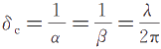 (6-68)
即电磁波在良导体中的波长是其趋肤深度的2π倍。而且，如果波在良导体中传播了一个波 长的距离，则其产生的衰减量为
L=aλ=2πNp=54.5 dB
可见，其功率密度衰减约为初始值的三十万分之一。
例题6-9试计算例题6-7中10kHz和1 MHz的平面波在海水中传播时的趋肤深度。
解 如6.3.3节所述，10kHz和1 MHz频率下的海水属于良导体，因此依据式(6-67) 就可以计算趋肤深度，即
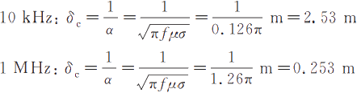

6 . 3 . 5 表 面 阻 抗 、 交 流 电 阻
电磁波在导电媒质中传播时，在电场的驱动下还会形成传导电流。通过式(6-43)可以 得到其电流密度的表达式如下
J=σE=eoE₀ee=(a+iB)²=e₂J₀ee-(a+iB)²=exJz (6-69) 其中，J。为良导体表面(z=0)电流密度的幅度。显然，导电媒质中电流密度的幅度也按指 数规律减小，如图6-10所示。
考虑到良导体的衰减常数通常都很大，即良导体的厚度远大于其趋肤深度，所以电磁波 在经过导体表层有限厚度的区域之后，传导电流就已经损耗殆尽，即该传导电流可以被看作 是仅分布在良导体表面薄层中的(表)面电流。对厚度为d的良导体而言，如式(6-69)所示
的传导电流在单位宽度截面上所形成的表面电流J₅为
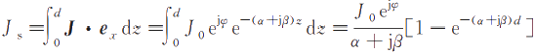

182 电磁场与电磁波(第4版)
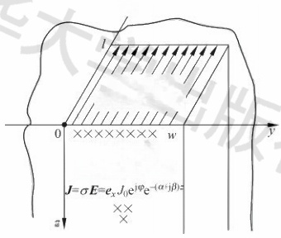
x

E=e₂Eoel
/J=σE=e、Jei

×××××××
E=e,Eeje-(a+jβ)z
图6-10良导体的表面电流
考虑到该良导体的厚度d远大于其趋肤深度，即le-(a+jB>d |=ead《1,所以  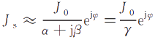 |  |  | (6-70)
如果将良导体的表面电流视为是其表面的电位差作用在某等效阻抗上形成的，则该阻 抗也被称为表面阻抗；而所谓的表面阻抗率指的就是单位宽度、单位长度良导体的表面阻
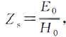
抗，即表面切向电场与切向磁场的比值， 即 另外，良导体表面单位长度的电位差等
于其表面切向电场强度(E),即根据式(6-43)、式(6-69)可得
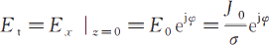  由式(6-71)、式(6-70)可得其表面阻抗(率)的表达式如下  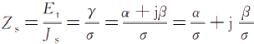  将式(6-63)所示的衰减常数和相位常数代入上式可得  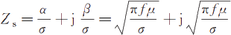 |  | (6-71)  (6-72)  (6-73)
显然，上述良导体的表面阻抗(率)与式(6-64)表示的波阻抗完全一致。
对如式(6-72)、式(6-73)所示的表面阻抗(率)而言，其实部也称为表面电阻率(交流电 阻 率 ) R , 即
将式(6-65)代入上式可得 | 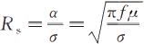 | (6-74)
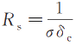 |  | (6-75)
显然，上述表面电阻率(交流电阻率)相当于厚度为δe、电导率为σ的导体的单位长度 单位宽度的直流电阻。和直流电阻情况下电流均匀分布在导体截面上不同，趋肤效应影响 下的电流会集中分布在靠近良导体表面的有限区域内，因此其表面电阻(交流电阻)通常都 会大于其直流电阻。

183
第 6 章 无 界 媒 质 中 的 均 匀 平 面 波

对 长 度 为 L、宽 度 为w 的矩形良导体(厚度远大于趋肤深度)而言，其表面电阻(交流电 阻 ) 为

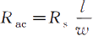
(6-76)
对长度为1、半径为r 的圆柱形良导体(半径远大于趋肤深度)而言，其表面电阻(交流 电 阻 ) 为

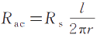
(6-77)
表6 - 2给出了 一 些金属材料的趋肤深度及表面电阻。
表6-2 一些金属材料的趋肤深度及表面电阻

材料名称 | 电导率o/(S/m) | 趋肤深度δ/m | 表面电阻R₅/Ω
银 | 6.17×10⁷ | 0.064/ √f | 2.52×10⁻⁷/f
紫铜 | 5.8×10⁷ | 0.066/ √f | 2.61×10⁻⁷/f
铝 | 3.72×10⁷ | 0.083/ √f | 3.26×10⁻⁷/f
钠 | 2.1×10⁷ | 0.11/ √f
黄铜 | 1.6×10² | 0.13/ √f | 5.01×10⁻⁷/f
锡 | 0.87×10² | 0.17/ √f
石墨 | 0.01×10⁷ | 1.61 √f
,μr=1) 制成的、半径为1.5 mm 的 圆 导 MHz 频率下的单位长度的表面(交流)
例题6- 10 由金属铜(ø=5 . 8×10⁷ S/m,e=1
线，试分别计算该导线单位长度的直流电阻和100 电阻 。
解 对单位长度的圆导线而言，其直流电阻为

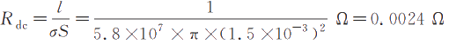
对相同圆导线在100 MHz 频率下的单位长度的表面(交流)电阻，可以利用式(6-77)和 式(6-74)来计算，即
显然，100 MHz 情况下良导体的趋肤效应导致其交流电阻比直流电阻大100多倍。
6.3.6 损 耗 功 率
如前所述，导电媒质中的场量、传导电流等都会随着传播的深人而逐步衰减。尤其是良 导体，其厚度远大于趋肤深度，波在经过导体表层有限厚度的区域之后，几乎损耗殆尽。在 导电媒质中传播的电磁波，其能量几乎都可以被视为是通过焦耳热损耗的方式消耗在良导 体内部的。
以 沿z 方向在良导体内传播的电磁波为例，其经良导体表面(z=0) 流入的平均功率密 度应该等于该良导体的损耗功率，即

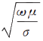
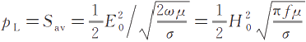
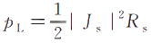

184 电磁场与电磁波(第4版)

(6-78)
由式(6-64),考虑到良导体波阻抗的大小为 ,相位为45°,因此其表面(z=0)处的 磁场强度的大小为
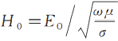
将式(6-64)及上式先后代入式(6-78)可得其单位面积上损耗功率(pL)的表达式如下：
(6-79)
如果将良导体内的传导电流近似视为仅分布在良导体表面的表面电流，则根据边界条 件可得
H₀ ≈|J₅ I
将上式与式(6-74)代入式(6-79)可得
(6-80)
显然，对良导体而言，其单位表面积上的损耗功率相当于表面电流密度流过表面电阻率 (交流电阻率)所产生的焦耳损耗。如果是整个良导体表面上的损耗功率，则
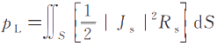 (6-81)
还可以由式(2-75)证明，良导体表面单位面积吸收的平均功率即为式(6-79)所示，即
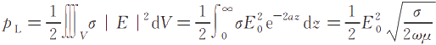
注意，在上式中用到了电场的有效值。

6 . 4 时 域 有 限 差 分 法

前面以麦克斯韦方程组为基础分析了平面电磁波在无界媒质中的传播。随着计算机技 术的发展，已经发展出了许多求解麦克斯韦方程的有意义的数值解方法来解决实际工程中 的电磁场问题，例如矩量法(MoM)、有限元法(FEM)、边界元法(BEM)以及时域有限差分
(FDTD)方法等。在第4章已经讨论了有限差分法在求解静态场问题中的应用，本节对 FDTD方法及其应用作简要的介绍。
FDTD方法是一种基于微分方程的数值计算方法，它于1966年由Yee提出并应用于 研究电磁场的传播及散射问题。FDTD的主要思想是将求解区域离散为Yee氏网格，由麦
克斯韦方程组的两个旋度方程得到空间及时间的中心差分方程，利用电场和磁场在时间和
空间上的交替离散抽样来模拟电磁场的变化和传播。由于计算空间和计算能力的限制，不
可能模拟无界空间，因此对于无界空间的辐射及散射问题，吸收边界条件的选择和设计尤为 重要。到目前为止，吸收边界条件有外推法、外行波的模拟法、Mur边界条件、超吸收边界

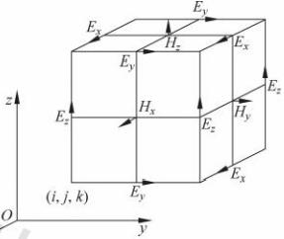
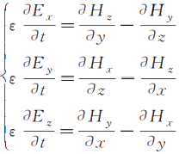

第6章 无界媒质中的均匀平面波 185

条件、完全匹配层(PML)吸收边界条件、UPML(单轴各向异性完全匹配层)和时域伪谱法 (PSTD)等。
随着计算机技术的发展，FDTD在波导及传输线、天线、电磁场散射及生物医学工程等 领域有着日益广泛的应用。FDTD能直接给出非常丰富的电磁场问题的时域信息。如果需
要频域信息，则只需对时域信息进行傅里叶变换即可。FDTD最适宜分析瞬态响应问题，但 是用于分析低频响应问题时计算时间很长；而矩量法在分析高频响应时往往误差过大，对 于低频响应问题则存在优势。

6 . 4 . 1 麦 克 斯 韦 方 程 的 差 分 格 式
建立时域有限差分方程所采用的Yee氏网格如图6-11所示，可以是正方体或者立方体 网格。一般粗网格对应的空间步长△≈λ/5,中
等网格为△≈λ/10,细网格为△<λ/20。下面介 绍采用二阶中心差分方法来推导麦克斯韦方程
的FDTD差分格式。
在无源无耗媒质中，将式(5-12)中的麦克斯 韦第一方程按照标量形式展开得

(6-82) x一
图6-11 Yee氏网格

采用图6-11所示的Yee氏网格对上式表示的麦克斯韦微分方程进行差分。设△x、△y 和△z分别代表在x、y和z坐标方向的空间步长，在第n步采用二阶中心差分形式。例如
对于E₂,则在x方向及时间t上的差分分别为
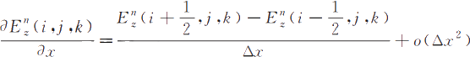
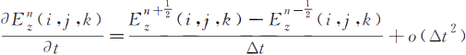
其中，i、j、k分别表示计算空间沿x、y和z轴方向的步数。经过以上形式的差分近似， 式(6-82)有如下形式：
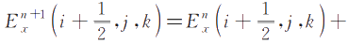  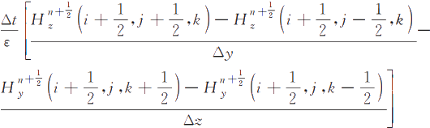 | (6-83-1)

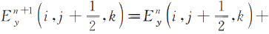
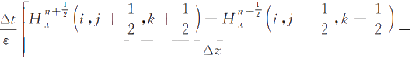
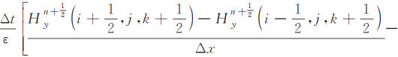
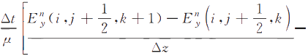
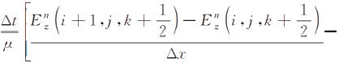
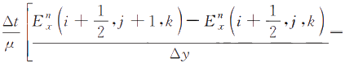

186 电磁场与电磁波(第4版)
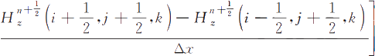  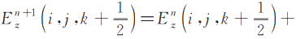 | (6-83-2)
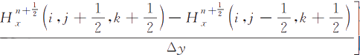  同理，将麦克斯韦第二方程的微分形式差分得 | (6-83-3)
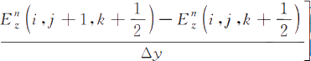  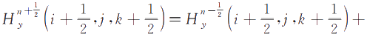 | (6-84-1)
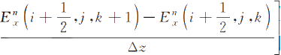  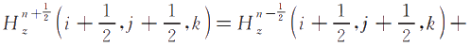 | (6-84-2)
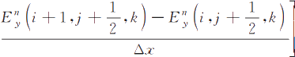 | (6-84-3)

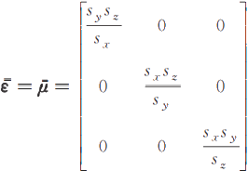

第6章 无界媒质中的均匀平面波 187

6 . 4 . 2 U P M L 吸 收 边 界 条 件
设在吸收边界中采用UPML边界条件，在UPML层中麦克斯韦方程表示为
V×H=jwε₀eEE,V×E=-jwμoμrzH (6-85)
其中，为介电常数张量，p为磁导率张量，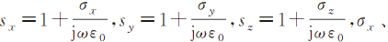
0y、o₂分别为沿x、y、z轴方向的电导率。经验表明，电导率在各个方向从由自由空间到最 外层边界逐渐增加，可以减少由于电磁场量和电磁参数的离散近似导致的自由空间和UPML
的边界处的阻抗不匹配而引起的反射。UPML的二维横截面
如图6-12所示，其中最外层用理想导体封闭。UPML设置的
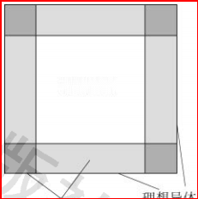
特点：在“棱区域”中与坐标轴平行的电导率为0,只存在与坐
标轴垂直的电导率，并且随着进入UPML的深度增加而增 计算区域
大，在UPML与计算空间的交界处为最小值，在最外层达到
最大值；在“角区域”中存在着沿两个方向变化的电导率。这 样可以保证入射到UPML中的电磁波最大限度地被吸收。
例如，对于沿y方向传播的TEM波，存在电场E2和磁
场H。由于此时仅存在沿y方向传播的波，故在图6-12中
UPML媒质层
图6-12 UPML吸收边界中
吸收媒质的放置
可不考虑“角区域”,因此σx=σ₂=0,在UPML中电场和磁场 的差分格式为
(6-86-1)
UPML吸收层中的电导率的选取可以依据经验公式  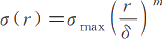 | (6-86-2)  (6-87)
其中，r为进入UPML层的深度，8为UPML吸收层的厚度，0max为固定参数，m为层数， 一般选为3～4。σ在UPML层与计算空间的交界处为零，在UPML层与PEC的交界处为 最大值。
利用上述麦克斯韦方程在自由空间及边界中的差分格式，即可实现对电磁波传播的模

188  微课视频 | 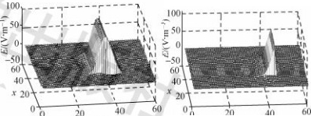  电磁场与电磁波(第4版)  拟，其一维FDTD程序的实现见附录G。所模拟的直角坐标系中高斯脉冲沿y轴传播的情况 如图6-13所示，可见高斯脉冲从y轴方向的一侧进入，从另一侧移出，其中T为时间步数。  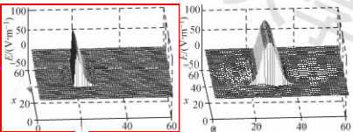  40十  20 y y y y  (a)T=50 (b)T=65 (c)T=75 (d)T=90  图6-13高斯脉冲沿y轴方向的传播  习 题  6-1自由空间中某电磁波的电场强度表达式如下，试分析该波的传播方向并判断其是否属 于均匀平面波。  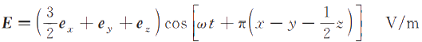  6-2电磁波在自由空间中的波长为0.1 m,如果将其置于某种非磁性的理想介质(e=9)  中，试计算其频率、相位常数、波长、相速度和波阻抗。  6-3已知球坐标系下某区域中电场强度和磁场强度的表达式如下，试计算穿过上半球壳的  平均功率。  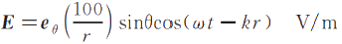
188  微课视频 | 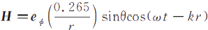 | A/m
188  微课视频 | 6-4自由空间中某均匀平面波的电场强度为E=ex100sin(wt—ky)V/m。试计算穿过 y=0平面内边长为10 cm的矩形面积上的瞬时功率和平均功率。  6-5已知均匀平面波在自由空间中的波长为12 cm,如果将其置于某种理想介质中，其波 长将缩短为8cm。如果理想介质中波的电场强度和磁场强度的幅度分别为50 V/m 和0.1 A/m,试求该平面波的频率和理想介质的相对磁导率、相对介电常数。  6-6已知理想介质中均匀平面波的电场强度和磁场强度的表达式如下，求该介质的相对磁 导率和相对介电常数。  E=e10cos(6π×10⁷t—0.8πz)V/m  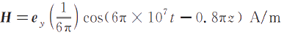  6-7真空中某均匀平面波的磁场强度为H=e10⁻⁵cos(wt+πy)A/m。试求该平面波的 波长、频率、相速度、波阻抗、电场强度矢量和平均坡印亭矢量。  6-8某均匀平面波在无损耗媒质中沿正z轴方向传播，媒质的相对磁导率为1,相对介电 常数为2.25。如果已知其电场强度为E=eze(10¹⁰t—kz),试求：  (1)频率；

第6章 无界媒质中的均匀平面波 189

(2)相位常数；
(3)磁场强度的瞬时值表达式；
(4)坡印亭矢量的瞬时值表达式。
6-9 已 知理想介质中传播的均匀平面波的电场强度表达式如下
E=(ex+e,)cos(4π×10⁸t—2πz)V/m
试计算：
(1)该均匀平面波的相位常数、频率、相速度和波长；
(2)若该介质的相对磁导率为1,则求该介质的相对介电常数；
(3)磁场强度表达式；
(4)平均坡印亭矢量。
6-10 试计算习题6-1所涉及电磁波的相位常数、波长、频率、相速度、波阻抗、磁场强度和
平均坡印亭矢量。
6-11 某均匀平面波在非磁性的理想介质中传播，频率为50 kHz, 其电场强度的复数振幅
为 E=ex4-e,+e22kV/m, 其磁场强度的复数振幅为 H=ex6+e,18—e₂3 A/m。
试求：
(1)波在传播方向上的单位矢量；
(2)波的平均功率密度；
(3)介质的相对介电常数。
6-12 自由空间中某均匀平面波的波矢量为k=(e₂4—3ey)π rad/m,极化方向沿 x 轴方
向。如果在t=0 时刻，发现该平面波的电场强度在原点处的大小正好等于其振幅
1V/m, 试写出：
(1)频率、相位常数、波长、相速度、波阻抗和传播方向；
(2)电场强度和磁场强度的瞬时值表达式；
(3)平均坡印亭矢量。
6-13 指出下列各均匀平面波的极化方式：
(1)E=e₂E₀sin(wt—kz)+e,E%cos(wt—kz)
(4)E=E 。(ex+3je₂)e⁻ky
(5)E=E 。(e₂-2√3e,+√3e2)cos(wi+J3x+2y+32)
6-14 自由空间中传播的均匀平面波的电场强度矢量为
E=ex10⁻⁴e-20+e,10⁻⁴e5(20-)
试求：
(1)平面波的传播方向和频率；
(2)波的极化方式；
(3)磁场强度；
(4)流过与传播方向垂直的单位面积的平均功率。

190 电磁场与电磁波(第4版)

6-15非磁性损耗媒质中某均匀平面波磁场的表达式如下：
试计算该损耗媒质的相对介电常数和电导率，并写出其对应的电场强度和平均坡印 亭矢量的表达式。
6-16频率为20 MHz的均匀平面波在非磁性损耗媒质中传播。如果该电磁波沿传播方向
传播单位距离后电场幅度会衰减20%,而且电场会超前磁场20°。试计算：
(1)波在该损耗媒质中的传播常数；
(2)趋肤深度和波阻抗。
6-17已知平面波在非磁性损耗媒质中传播的特性阻抗为60π∠30°Ω,相位常数为1.2 rad/m。
试计算：
(1)该损耗媒质的相对介电常数；
(2)频率；
(3)衰减常数；
(4)趋肤深度。
6-18频率为1.8 MHz的均匀平面波在电磁参数分别为μr=1.6,e=25,σ=2.5 S/m的 损耗媒质中传播，其电场强度的表达式如下：
E=0.1e⁻“²cos(2πft—βz)exV/m
试计算：
(1)相位常数、波长和相速度；
(2)衰减常数和趋肤深度；
(3)本征阻抗；
(4)磁场强度；
(5)平均坡印亭矢量。
6-19频率为50 MHz的均匀平面波在潮湿土壤(μr=1,e₁=16,σ=0.02 S/m)中传播。如 果地表电场强度的幅度为120 V/m,试计算：
(1)传播常数、相位常数和衰减常数；
(2)相速度、趋肤深度和本征阻抗；
(3)平均功率密度；
(4)电场强度的幅度衰减到1V/m所对应的传播距离。
6-20频率为3 GHz、沿y轴方向极化的均匀平面波在相对介电常数为2.5、损耗角正切为
0.01的非磁性损耗媒质中沿x轴正方向传播。如果x=0处的电场强度为E=
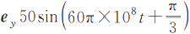,试计算：
(1)波振幅衰减90%所对应的传播距离；
(2)媒质的本征阻抗、波长和相速度；
(3)电场强度和磁场强度的瞬时值表达式；
(4)平均坡印亭矢量。
6-21在非磁性的良导体内传播的均匀平面波的磁场表达式如下：
H=e,e⁻152cos(2π×10⁸t—15z)A/m

第6章 无界媒质中的均匀平面波  191

试 计 算 ：
(1)导体的电导率；
(2)电场强度的表达式；
(3)该平面波从z=0 位置开始传播一个趋肤深度后，功率密度的损耗。
空气中某均匀平面波的波长为0.1 m, 当该平面波在另一种非磁性的良导体中传播 的时候，其波长会变为4×10⁻⁵ m 。试求：
6-22
(1)波在该良导体中传播的相位常数及相速度；
(2)该良导体的电导率及相应的衰减常数。
工作在频率10⁸ Hz 下的半径为2 mm 的金属圆导线(相对磁导率和相对介电常数都 等于1),如果其电导率为σ=10⁷ S/m, 试计算其表面电阻率和单位长度的交流、直流 电 阻 。
6-23
平面波在非磁性良导体中的相速度是其在真空中相速度的1/1000。如果已知该波 在良导体中的波长为0.3 mm, 试求波的频率和良导体的电导率。
6-24
在空气中传播的线极化波的波长为60 m, 当其进入海水(μ.=1,ε,=80,σ=4 S/m) 后沿正z 轴方向传播。如果在海平面(z=0) 以下1m 深的位置处测量到的电场强度 为E=e,coswt V/m,试计算：
6-25
(1)波在海水中的传播常数；
(2)海水中电场强度和磁场强度的表达式。

